МИНОБРНАУКИ РОССИИ

Федеральное государственное бюджетное образовательное учреждение высшего образования

НИЖЕГОРОДСКИЙ ГОСУДАРСТВЕННЫЙ ТЕХНИЧЕСКИЙ

УНИВЕРСИТЕТ им. Р.Е.АЛЕКСЕЕВА

Институт радиоэлектроники и информационных технологий

Кафедра прикладной математики и информатики

**«Реализация пошаговых блок-схем алгоритмов»**

(наименование темы проекта или работы)

ОТЧЕТ

к лабораторной работе №2

по дисциплине

Основы информатики

(наименование дисциплины)

РУКОВОДИТЕЛЬ:

________________ Степаненко М. А.

(подпись) (фамилия, и.,о.)

СТУДЕНТ:

________________ Толстов Д. Л.

(подпись) (фамилия, и.,о.)

22-ПМ-1

(шифр группы)

Работа защищена «___» ____________

С оценкой ________________________

**Задание к выполнению лабораторной работы № 2**

**«Реализация пошаговых блок-схем алгоритмов»**

**Вариант 17**

Задание на лабораторную работу:

Подсчитать число слов в тексте, при условии, что слова отделяются друг от друга

ровно одним пробелом.

Цель работы:

Научиться работать с блок-схемами.

Ход работы:

* Написали программу.

a = input('Введите текст')

a = list(a)

rezult =1

for i in range(len(a)):

if a[i]==' ':

rezult+=1

print(rezult)

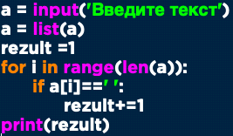

По программе построили блок-схему.

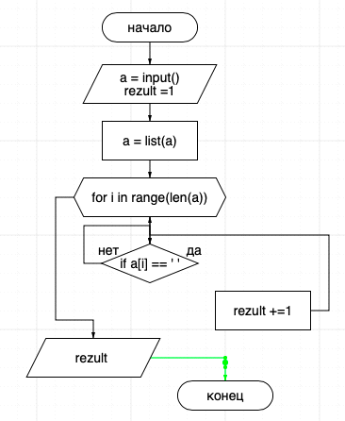

Вывод: в данной лабораторной работе мы освоили работу с блок-схемами.